Comment déterminer la vitesse d'un véhicule ?
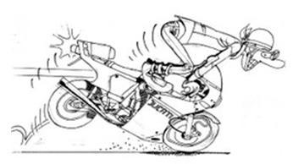
 | Problème :  Déterminer la vitesse d'un véhicule connaissant sa distance de freinage. | 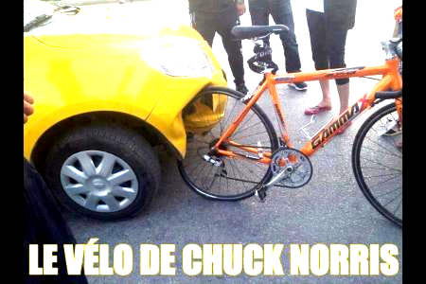

Niveau : seconde professionnelle

Thématiques: vie sociale et loisir

Capacités et connaissances :
Utiliser une calculatrice ou un tableur grapheur pour obtenir, sur un intervalle :
- l’image d’un nombre réel par une fonction donnée (valeur exacte ou arrondie) ;
- un tableau de valeurs d’une fonction donnée (valeurs exactes ou arrondies) ;
- la représentation graphique d’une fonction donnée.
Exploiter une représentation graphique d’une fonction sur un intervalle donné pour obtenir
- l’image d’un nombre réel par une fonction donnée ;
- un tableau de valeurs d’une fonction donnée.
Vocabulaire élémentaire sur les fonctions :
- image ;
- antécédent ;
- croissance, décroissance ;
- maximum, minimum.
Résoudre graphiquement une équation de la forme f(x) = c ou c est un nombre réel et f une fonction affine ou une fonction de la forme x x²+ k, x kx² ou k est un nombre réel donné.

Comment déterminer la vitesse d'un véhicule ?
Problème :
Déterminer la vitesse d'un véhicule connaissant sa distance de freinage.

Un gendarme enquête sur un accident entre une 207 et un scooter survenu en ville. Il mesure les traces de freinage de la voiture dans le but d'en déduire sa vitesse.
Le tableau ci-dessous donne les distances de freinage en fonction de la vitesse de quelques véhicules.

vitesse (km/h) |  | 40 | 80 | 100 | 120
distance (m) | 207  2 cv  F1 | 9,6 | 38,4 | 60 | 86,4
distance (m) | 207  2 cv  F1 | 14 | 41 | 67 | 98
distance (m) | 207  2 cv  F1 | 3 | 12 | 22 | 31

Le gendarme pense que l'automobiliste faisait un excès de vitesse. A-t-il raison ?



La vitesse du véhicule

1. Donner la vitesse maximale autorisée en ville.
……………………………………………………………………………………………………….

2. La distance de freinage est de 24 m.
Proposer une méthode pour déterminer la vitesse du véhicule.
……………………………………………………………………………………………………….
……………………………………………………………………………………………………….

Les représentations graphiques

3.1. Placer les points dont les coordonnées sont données dans le tableau sur le repère suivant.
0
10
20
30
40
50
60
70
80
90
100
110
vitesse (km/h)

10
20
30
40
50
60
70
80
distance de freinage 207 (m)

3.2. Donner l'allure de la courbe.
…………………………………………………………………………………………………

4.1. La courbe obtenue peut être modélisée par une fonction
Cocher la case correspondant à la bonne fonction parmi les propositions suivantes
 f(x) = 0,006 x²  f(x) = 0,6 x³  f(x) = 2 x  f(x) =

4.2. La fonction choisie est une fonction
 linéaire  affine  carrée  cube

5.1. Déterminer la vitesse correspondant à une distance de freinage de 24 m.
…………………………………………………………………………………………………
…………………………………………………………………………………………………

5.2. Répondre à la problématique
…………………………………………………………………………………………………
…………………………………………………………………………………………………

